CourseTemplates (modèles de cours)
- Type de composant : Local
- Nom : CourseTemplates (modèles de cours)
- Concept : ADMINISTRATION
- Versions : 2.7
- Distribution : Publique
- Disponibilité : Beta
Le Plugin “CourseTemplates” ou modèles de cours est un formidable outil qui permet de déployer des gabarits de cours. Nous appelons “gabarits de cours”, des structures ou squelettes de cours vides qui permettent à l'enseignant d'avoir un modèle pré-établi dans lequel il pourra ajouter le contenu de son cours. Ainsi, plusieurs enseignants, par exemple, peuvent créer et partager des modèles de cours entre eux. Cet outil est égaelement utile dans le cas vous souhaitez que la structure d'un soit la même pour l'établissement ou l'institution.
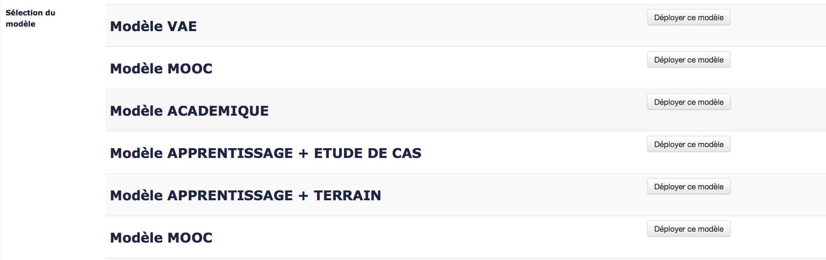

Guides
- Guide d'installation
- Guide d'utilisation
- Guide technique

Sommaire des fonctionnalités
- Créer un modèle de cours (ou gabarit)
- Définir une catégorie comme “catégorie contenant des modèles”
- Créer un cours destiné à être un modèle
- Sauvegarder et Restaurer un cours dans la “Zone de fichiers de sauvegarde du cours”
- Déployer un nouveau cours à partir d'un modèle existant
Revenir au catalogue

